**Предмет:** Английский язык

**Дата проведения:** 05.03.2025

**Преподаватель:** Гашимова А.Ш.

**Группа: 2-2**

**Тема:** Повторение пройденного материала по теме "Придаточные предложения". Изучающее чтение технической документации.

Цели урока:

1. Повторить и закрепить знания о придаточных предложениях в английском языке.

2. Развить навыки изучающего чтения технической документации.

3. Совершенствовать умение работать с профессиональной лексикой.

Ход урока:

**1. Актуализация знаний:**

Повторение темы "Придаточные предложения":

- Что такое придаточные предложения?

- Какие типы придаточных предложений вы знаете? (определительные, обстоятельственные, дополнительные).

- Приведите примеры придаточных предложений.

Краткое объяснение с примерами:

- Определительные придаточные: The device, which we use, is very efficient.

- Обстоятельственные придаточные: If you press the button, the system will start.

- Дополнительные придаточные: I know that this method is effective.

**2. Практическая часть:**

Грамматические упражнения.

**Упражнение 1**. Составьте предложения, найдя соответствие между левой и правой колонками. Переведите предложения.

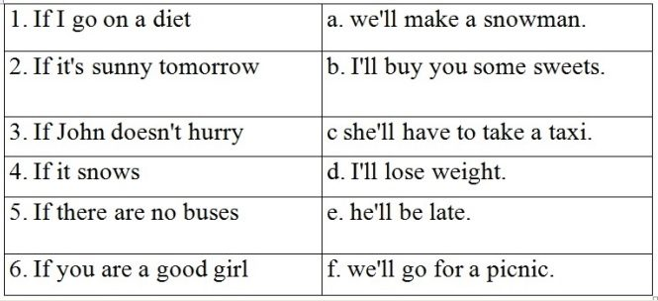

**Упражнение 2**. Поставьте глаголы, данные в скобках, в нужную форму. Предложения относятся к будущему.

1. If you (eat) another cake, you (be) sick. 2. You (fail) your exam if you (not/study) hard. 3. What you (do) if you (be) tired? 4. Our children (cry) if our dog (be lost). 5. If you (be) late, I (go) without you. 6. If she (pass) her driving test, she (buy) a car. 7. If my neighbours (stop) making a noise, I (be able) to fall asleep.

**Упражнение 3.** Ваш друг уезжает на каникулы. Задайте ему вопросы о его поездке.

ОБРАЗЕЦ: What/do/miss/plane? — What will you do **if** you miss the plane?

1. What/do/plane/be delayed?  
2. Where/stay/the hotels/be full?  
3. Who/talk to/not make any friends?  
4. What/eat/not like local food?  
5. Where/go/beaches/be crowded?  
6. What/do/get sunburnt?

***Работа с текстом.***

Although the weather was unpredictable, we decided to go hiking because we had been planning the trip for weeks. When we reached the trailhead, the sky was clear, and the sun was shining brightly, which made us feel optimistic about the day ahead. As we began our ascent, we noticed that the path was steeper than we had expected, but we continued anyway, determined to reach the summit.

While we were walking, we talked about how much we enjoyed spending time in nature, even though it sometimes challenged us physically. After a few hours, we arrived at a viewpoint where we could see the entire valley below, and we realized that all the effort had been worth it. Although we were tired, we felt a sense of accomplishment that we wouldn't have experienced if we had stayed home.

Before we started our descent, we took a moment to appreciate the scenery, knowing that moments like these are rare and precious. As we made our way back down, we promised ourselves that we would return soon, no matter how difficult the journey might be.

- Задания к тексту:

1. Прочитать текст и выделить придаточные предложения.

2. Перевести текст на русский язык, выписывая новую лексику с переводом.

***Домашнее задание:***

- Составить 5 предложений с придаточными предложениями на профессиональную тему.